Sběr starého papíru
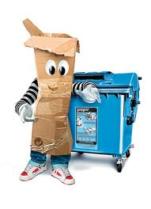

Překáží vám doma starý papír, chcete se jej zbavit a přitom přispět na dobrou věc?
Nyní máte možnost ve dnech 1.6. – 15.6.2011 od 7 hod. do 16 hod. odevzdat svázané noviny, časopisy, letáky a kartony do vestibulu ZŠ Zbečník
Finanční výtěžek této akce bude věnován MŠ a ZŠ Zbečník

Všem, kteří donesou starý papír, předem děkujeme.
Sběr pořádá OV Zbečník, Sokol Zbečník a rodiče žáků
www.zbecnik.com

